Invitation à rejoindre  Le comité français de  l’Association  Internationale des Hydrogéologues | 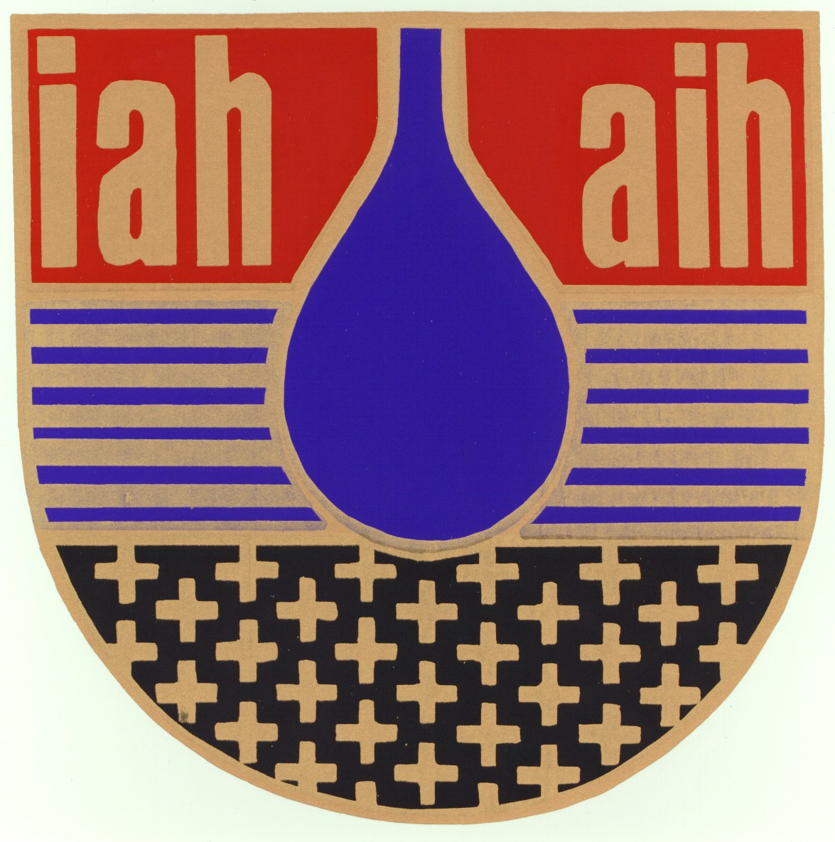

Bulletin d’adhésion

Nom : Prénom :
Titre ou fonction :
Employeur :
Adresse professionnelle :

Téléphone professionnel : Télécopie :
Email :

Adresse personnelle :

Email : Télécopie :

Adresse d’envoi des courriers : personnelle professionnelle

Nationalité :

Niveau universitaire ou qualification : Expérience en hydrogéologie ⁽¹⁾ :

Date et signature du candidat :

Date, nom et signature du 1er parrain ⁽²⁾ :

Date, nom et signature du 2nd parrain ⁽²⁾ :

Cocher cette case si vous souhaitez bénéficier  de la cotisation réduction étudiant  (deux ans seulement) | Cocher cette case si vous êtes intéressé  à sponsoriser un membre d’un pays  en voie de développement

A adresser à Patrick LACHASSAGNE, Secrétaire du Comité National Français de l’A.I.H.
Adresse postale : 634B, avenue de Lécherot, 74500 Neuvecelle
Tél. : 06 03 85 15 71 – E-mail : contact@cfh-aih.fr – site web http://www.cfh-aih.fr

J’accepte le stockage des données personnelles fournies ci-dessus
(RGPD : Règlement Général sur la Protection des Données, 25 mai 2018)

Prière de joindre le règlement de la première année de cotisation
- Joindre un curriculum-vitae
- La liste des membres susceptibles d’apporter leur parrainage peut être obtenue auprès du Secrétariat du Comité National Français de l’AIH

INVITATION A ADHERER A L’ASSOCIATION
INTERNATIONALE DES HYDROGEOLOGUES

L’Association Internationale des Hydrogéologues (AIH) est une société scientifique et éducative mondiale, non gouvernementale et sans but lucratif, qui groupe plus de 4000 membres répartis dans plus de 150 pays. L’AIH participe au Programme hydrologique international de l’UNESCO et est affiliée à l’Union Internationale des Sciences Géologiques (UISG).

L’AIH a été fondée en 1956 pour promouvoir la coopération, l’avancement de la science en hydrogéologie et les échanges d’information. L’AIH a pour objectifs de :

- Promouvoir la coopération internationale entre les hydrogéologues,
- Parrainer les réunions techniques internationales et nationales en hydrogéologie,
- Publier une lettre d’informations hydrogéologiques, la revue « Hydrogeology journal », les Mémoires des Commissions et les actes des réunions,
- Favoriser l’application universelle des compétences hydrogéologiques pour le bien de l’humanité,
- Coopérer avec d’autres organisations scientifiques nationales ou internationales.

L’appartenance à l’AIH offre aux hydrogéologues une excellente occasion et un lieu de rencontre efficace pour communiquer avec leurs collègues de tous les pays et créer de solides liens professionnels et d’amitié internationaux.

Si vous souhaitez adhérer, prière d’adresser votre bulletin d’adhésion signé de vos parrains au secrétaire de votre Comité national.

Pour tout renseignement sur l’AIH : http://www.iah.org

Comité National Français de l’AIH

Président : Michel BAKALOWICZ

Secrétaire : Patrick LACHASSAGNE
Comité Français d’Hydrogéologie- 634B, avenue de Lécherot
74500 Neuvecelle
contact@cfh-aih.fr
http://www;cfh-aih.fr

tel. +33 2 38 64 38 18

